Lørenskog, 22. november 2018

**PRESSEMELDING**

**Viking Anaconda 4x4 Boa GTX**

**– Den legendariske turskoen er tilbake**

**Viking Outdoor Footwear bringer tilbake en av sine mest populære tekniske tursko, i ny design, men den samme enestående funksjonaliteten og brede passformen. For høsten og vinteren 2019 kan du ønske Anaconda 4x4 BOA GTX velkommen tilbake med på turen.**

Anaconda har i mange år vært en av Vikings mest kjente turskomodeller, som har tatt aktive føtter med på turer over hele verden. Nå er modellen med Vikings klassiske brede og stabile lest tilbake – og med et nytt navn. Anaconda 4x4 Boa står klar til å yte komfort, stabilitet og godt grep, på alt fra en tur i marka til krevende fotturer i vått, glatt og kupert terreng.

**Smarte funksjoner**

Anaconda 4x4 Boa har en moderne, sporty og solid oppbygning. Takket være de nøye utvalgte materialene tåler skoen slitasje godt og gir en ypperlig stabilitet.

Når regnskyene samler seg og det blir vått ute er det godt å ha Anaconda 4x4 GORE-TEX-membran som er 100 prosent vanntett og som ventilerer. Den holder føttene behagelig tørre, selv under aktiviteter med høy intensitet.

Justering av skoene gjøres enkelt og effektivt med det praktiske lukningssystemet Boa®, der et sentralt plassert hjul brukes til å stramme skoen raskt og enkelt.

**Komfort og ytelse**

For at føttene skal ha det mest mulig behagelig på fotturer, er skoen utstyrt med en formstøpt innleggssåle samt en støtabsorberende EVA mellomsåle.

Vikings UGC-såle i gummi har en spesiell blanding som er ekstra godt egnet til utendørs bruk, og har diamantformede knaster som gir støtte i alle retninger, også i området rundt fotbuen. Sålen er ekstra robust i utsatte områder og har store mellomrom mellom knastene, slik at småstein og rusk ikke setter seg fast.

Om du ikke kjenner til denne unike skoen fra før – da er tiden inne til å ta en nærmere titt; Vikings Anaconda 4x4 Boa.

**Anaconda 4x4 Boa GTX**

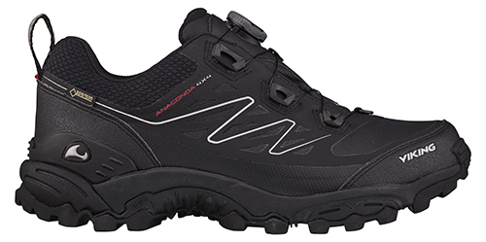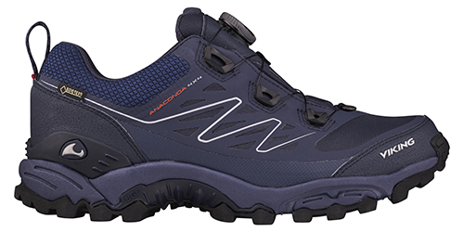

Farger: Black, Blue

Størrelser: 36–47

Veil. pris: NOK 1999,-

**Du kan få mer informasjon om Anaconda 4x4 Boa GTX og andre sko fra Viking Outdoor Footwear ved å kontakte**:

*Kontaktperson: Kjetil Reppen (*[*k.reppen@vikingfootwear.com*](mailto:k.reppen@vikingfootwear.com)*)*

*Telefonnummer: 976 98 426*

*Last ned bilder med høy oppløsning fra:*

<https://vikingfootwear.brandmaster.com>

Brukernavn: [vikingguest@vikingfootwear.com](mailto:vikingguest@vikingfootwear.com)

Passord: Vikingmedia2019